Гомельский государственный университет

Им. Франциска Скорины

**Лабораторная работа №6**

Тема: «Указатели»

Вариант 6

Выполнил студент группы

МС-12

Молокович С.В.

Гомель 2018

**Задание 1.**

В одномерном массиве, состоящем из n вещественных элементов, вычислить:

- номер максимального по модулю элемента массива;

- сумму элементов массива, расположенных после первого положительного элемента.

**Блок-схема алгоритма:**

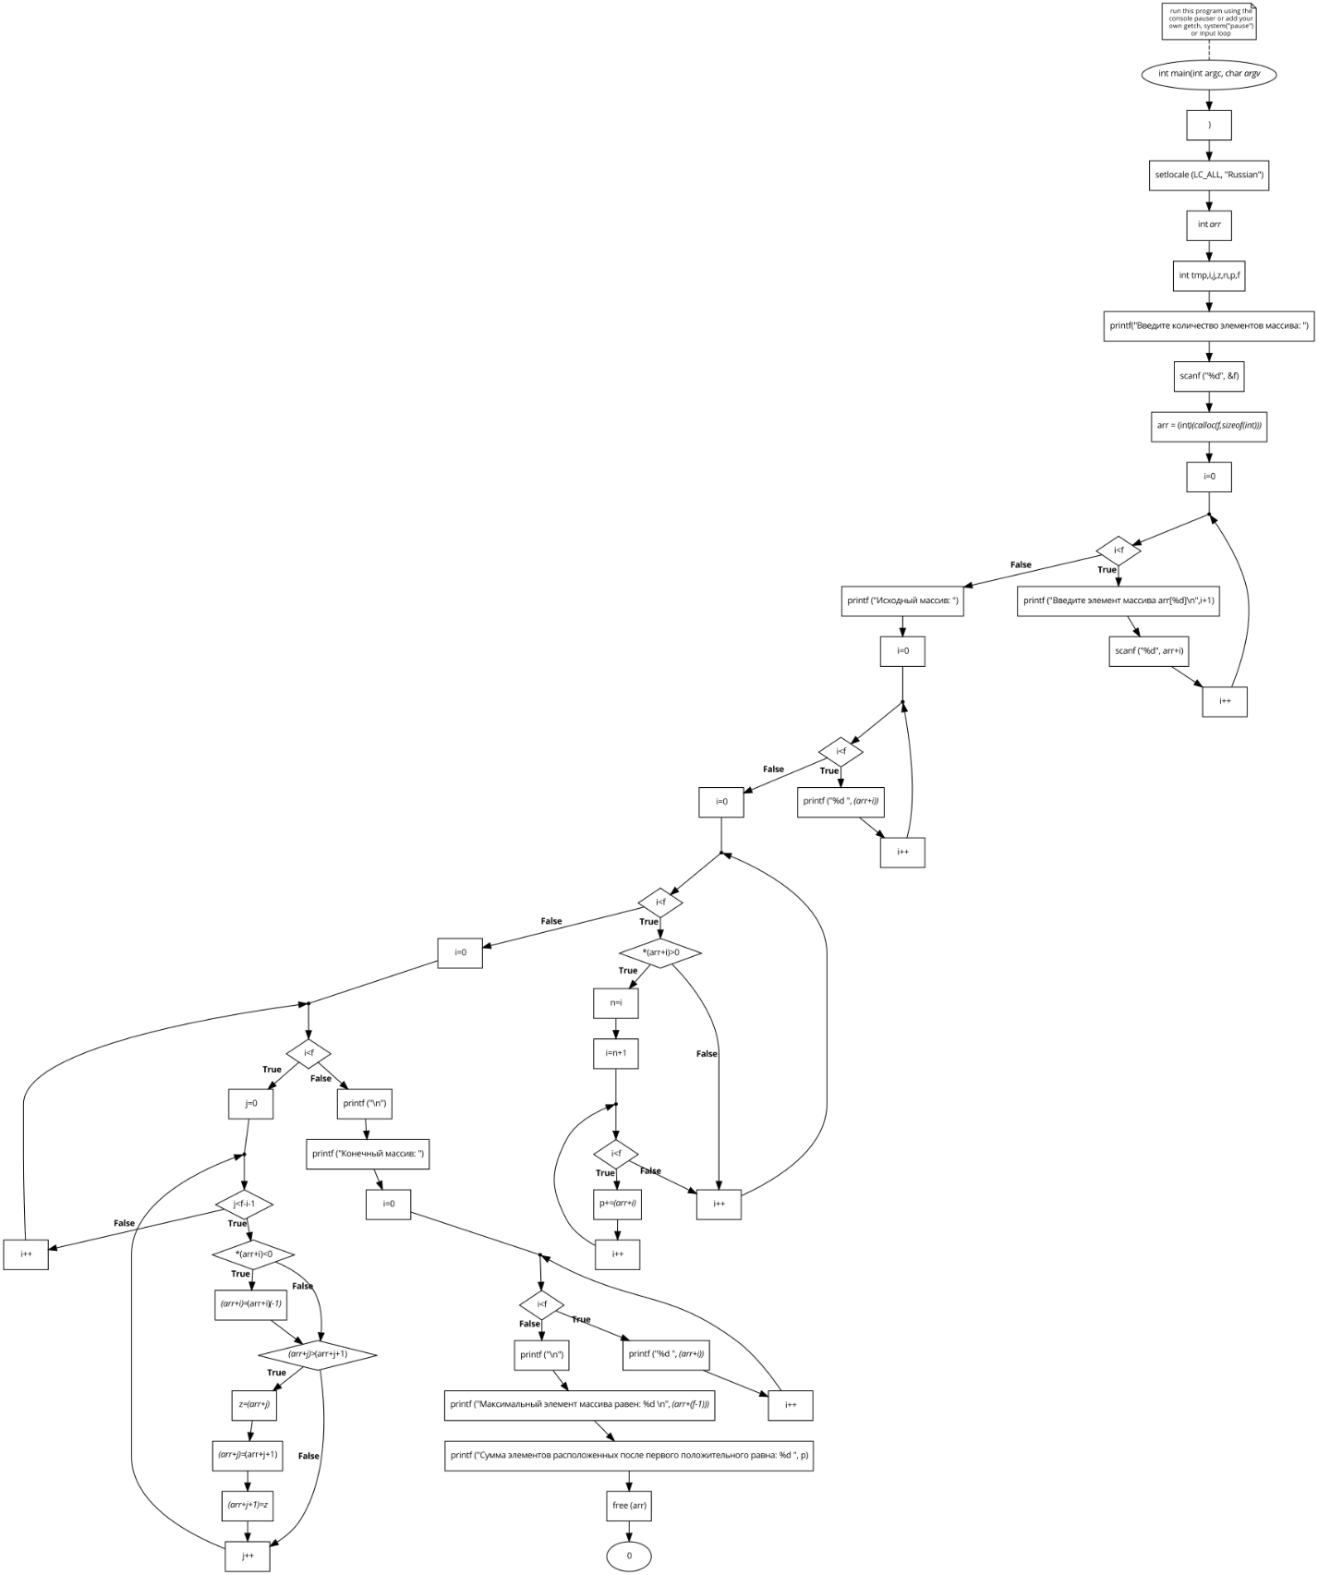

**Текст работы программы:**

#include <stdio.h>

#include <stdlib.h>

#include <locale.h>

#include <conio.h>

int main() {

setlocale (LC_ALL, "Russian");

int *arr;

int tmp,i,j,z,n,p,f;

printf("Введите количество элементов массива: ");

scanf ("%d", &f);

arr = (int*)(calloc(f,sizeof(int)));

for (i=0;i<f;i++)

{

printf ("Введите элемент массива arr[%d]\n",i+1);

scanf ("%d", arr+i);

}

printf ("Исходный массив: ");

for (i=0;i<f;i++)

{

printf ("%d ", *(arr+i));

}

for (i=0;i<f;i++)

{

if (*(arr+i)>0)

{

n=i;

for (i=n+1;i<f;i++)

{

p+=*(arr+i);

}

}

}

for (i=0;i<f;i++)

{

for(j=0;j<f-i-1;j++){

if (*(arr+i)<0)

{

*(arr+i)=*(arr+i)*(-1);

}

if (*(arr+j)>*(arr+j+1))

{

z=*(arr+j);

*(arr+j)=*(arr+j+1);

*(arr+j+1)=z;

}

}

}

printf ("\n");

printf ("Конечный массив: ");

for (i=0;i<f;i++)

{

printf ("%d ", *(arr+i));

}

printf ("\n");

printf ("Максимальный элемент массива равен: %d \n", *(arr+(f-1)));

printf ("Сумма элементов расположенных после первого положительного равна: %d ", p);

free (arr);

return 0;

}

**Скриншот работы программы:**

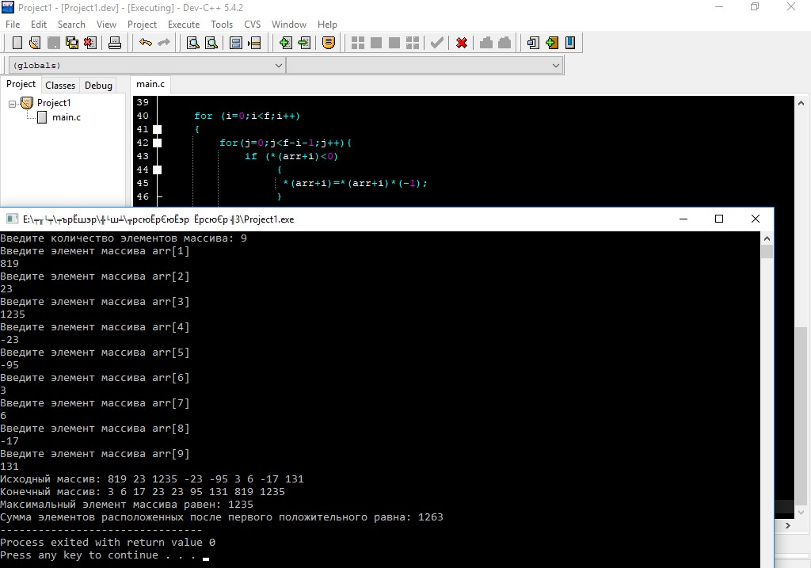

**Задание 2.**

Характеристикой строки целочисленной матрицы назовем сумму ее положительных четных элементов. Переставляя строки заданной матрицы, расположить их в соответствии с ростом характеристик.

**Блок-схема алгоритма:**

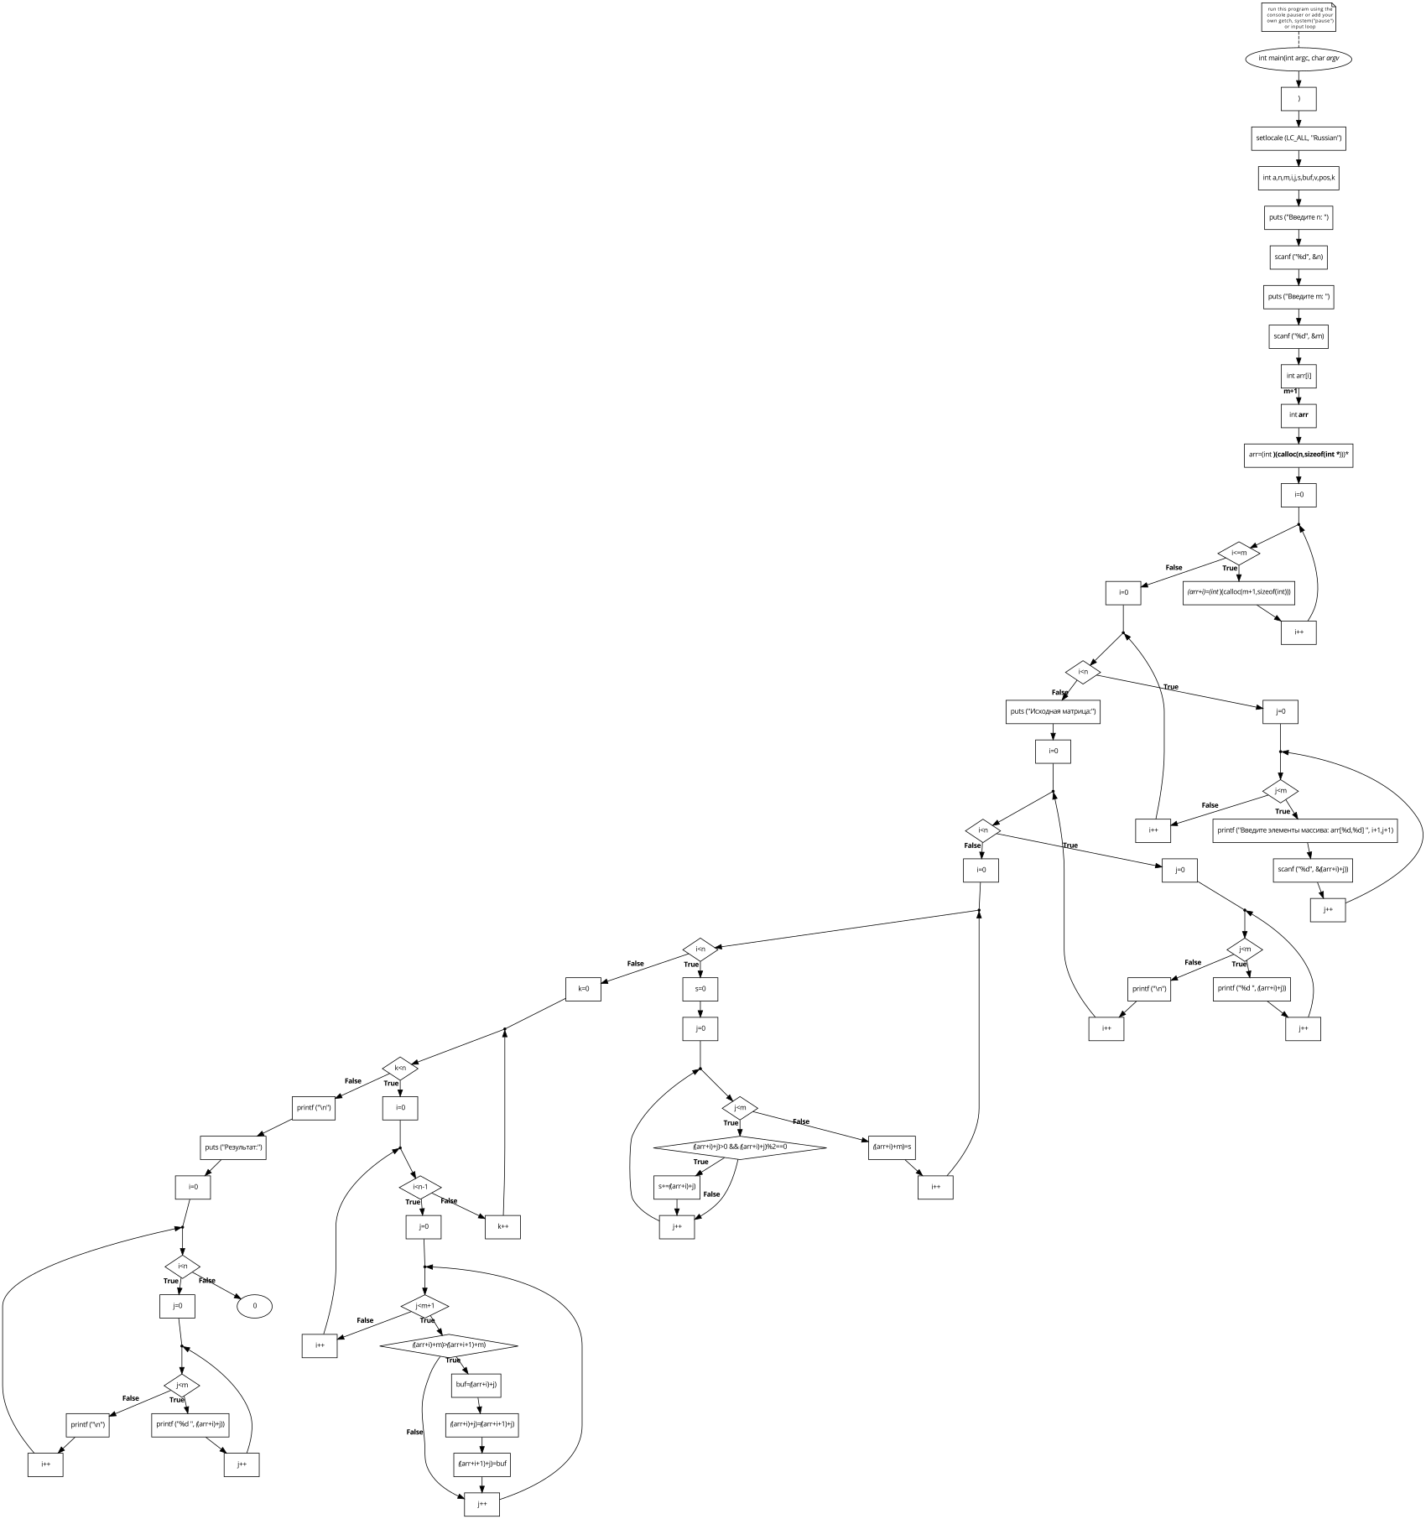

**Текст программы:**

#include <stdio.h>

#include <stdlib.h>

#include <locale.h>

int main(){

setlocale (LC_ALL, "Russian");

int a,n,m,i,j,s,buf,v,pos,k ;

puts ("Введите n: ");

scanf ("%d", &n);

puts ("Введите m: ");

scanf ("%d", &m);

int arr[i][m+1];

{

int **arr;

arr=(int **)(calloc(n,sizeof(int *)));

for (i=0;i<=m;i++)

*(arr+i)=(int *)(calloc(m+1,sizeof(int)));

}

for (i=0;i<n;i++)

for (j=0;j<m;j++)

{

printf ("Введите элементы массива: arr[%d,%d] ", i+1,j+1);

scanf ("%d", &*(*(arr+i)+j));

}

puts ("Исходная матрица:");

for (i=0;i<n;i++)

{

for (j=0;j<m;j++)

{

printf ("%d ", *(*(arr+i)+j));

}

printf ("\n");

}

for (i=0;i<n;i++)

{

s=0;

for (j=0;j<m;j++)

{

if (*(*(arr+i)+j)>0 && *(*(arr+i)+j)%2==0)

s+=*(*(arr+i)+j);

}

*(*(arr+i)+m)=s;

}

for (k=0;k<n;k++)

for (i=0;i<n-1;i++)

for (j=0;j<m+1;j++)

if (*(*(arr+i)+m)>*(*(arr+i+1)+m))

{

buf=*(*(arr+i)+j);

*(*(arr+i)+j)=*(*(arr+i+1)+j);

*(*(arr+i+1)+j)=buf;

}

printf ("\n");

puts ("Результат:");

for (i=0;i<n;i++)

{

for (j=0;j<m;j++)

{

printf ("%d ", *(*(arr+i)+j));

}

printf ("\n");

}

return 0;

}

**Скриншот работы программы:**

